Аналитическая справка

по итогам диагностики обучающихся 5-11 классов

по тесту школьной тревожности Филлипса

в КГУ «ОШ с.Капитоновка»

от 20.10.2022г.

В соответствии с запросом мониторинга по всем несовершеннолетним проведено анкетирование на предмет эмоционально – психологического состояния учащихся 5-11 классов, в октябре 2022 года было проведено исследование обучающихся с целью определения уровня тревожности и психологического комфорта при переходе из начальной школы в среднее звено по тесту школьной тревожности Филлипса.

Цель:

Исследование уровня тревожности младших подростков в различных школьных ситуациях.

Определение сфер внутришкольной жизни, в которых локализуется тревожность, какие конкретные формы она принимает.

Методика диагностики уровня школьной тревожности Филлипса (Филипса)
Цель методики (опросника) состоит в изучении уровня и характера тревожности, связанной со школой у детей младшего и среднего школьного возраста.
Тест состоит из 58 вопросов, которые могут зачитываться школьникам, а могут и предлагаться в письменном виде. На каждый вопрос требуется однозначно ответить “Да” или “Нет”.
Инструкция: “Ребята, сейчас Вам будет предложен опросник, который состоит из вопросов о том, как Вы себя чувствуете в школе. Старайтесь отвечать искренне и правдиво, здесь нет верных или неверных, хороших или плохих ответов. Над вопросами долго не задумывайтесь.
Отвечая на вопрос, записывайте его номер и ответ “+”, если Вы согласны с ним, или “-”, если не согласны”.

Возраст: 10 – 17 лет
Форма (ситуация оценивания) групповая работа
Методика: тест школьной тревожности Филлипса
Количество участников: 5А - 2 чел, 5Б - 15 чел
6Б – 15 чел
7А -2 чел, 7Б – 16 чел
8 Б – 18 чел
9А – 1 чел, 9Б – 10 чел
10Б – 7 чел
11Б – 4 чел
Общее количество – 90 чел

Приняли участие – 84 чел (5 учащихся на больничном, 1 по семейным обстоятельствам)

Анализировалось наличие и степень выраженности следующих факторов тревожности:

Общая тревожность в школе.

Переживание социального стресса.

Фрустрация потребности в достижении успеха.

Страх самовыражения.

Страх ситуации проверки знаний.

Страх не соответствовать ожиданиям окружающих.

Низкая физиологическая сопротивляемость стрессу.

8. Проблемы и страхи в отношениях с учителями.

В результате исследования были получены следующие данные:

1. Повышенная общая тревожность в школе (общее эмоциональное состояние ребенка, связанное с различными формами его включения в жизнь школы), выражена по-разному. В целом по классам - 72 ч. (88%) положительно относятся к школе и учебному процессу.

2. Острое переживание социального стресса испытывают 2 ч. обучающихся 5Б класса (период адаптации). Повышенный уровень переживания социального стресса отмечается у 14% обучающихся 5 класса. В норме эмоциональное состояние учащихся, на фоне которого развиваются его социальные контакты (прежде всего со сверстниками) у 12 ч. (14%),

Можно говорить о том, что значительная часть обучающихся привыкли к новым требованиям, сохранили дружеские отношения с остальными одноклассниками и учащимися школы.

3. Большинство обучающихся 92% показали, что не испытывают фрустрации потребности в достижении успеха. Высокий уровень по данному показателю отмечается у 1-го обучающегося 5А класса (4%) (период адаптации).

4. Высокий уровень страха самовыражения: в 5Б – у 1 ч. (2%), , обучающихся. Учащиеся не испытывают негативные эмоциональные ситуации, сопряженные с необходимостью самораскрытия, предъявления себя другим, демонстрации своих возможностей.

5. Повышенное негативное отношение и переживание тревоги в ситуациях проверки знаний (особенно-публичной) знаний, достижений, возможностей испытывают – 12 ч. (14%) таких обучающихся.

Возможные причины такого состояния – невозможность соответствовать требованиям взрослых, ориентация на мнение товарищей.

6. Испытывают большой страх не соответствовать ожиданиям окружающих 10 обучающихся (14%). В 5-11 классах нет обучающихся остро испытывающих страх не соответствовать ожиданиям окружающих.

7. Низкая физиологическая сопротивляемость стрессу зафиксирована у 8 ч. (10%).

Повышенную тревожность в отношениях с учителями испытывают 7ч. (9%). Успешность обучения этих детей снижает общий негативный фон отношений с учителями.
Рекомендации по психолого-педагогической поддержке
обучающихся 5-11 классов

1. Работу в классах проводить с учетом психолого-возрастных особенностей учащихся, предъявляя к ним адекватные требования на уроках:
- четкая постановка целей к конкретному уроку и связь его содержания с этой целью;
- визуальное подкрепление по теме;
- употребление учителями лексики, соответствующей возрасту учащихся;
- сохранение темпа и эмоциональной окрашенности речи учителя на уроке, доступных для учащихся;
- использование учителем и учащимися выражений и высказываний, развивающих логическое мышление и навыки говорения;
- развитие умений учащихся делать выводы по изучаемому материалу;
- подготовка к выполнению домашнего задания и соответствия его объема санитарно-гигиеническим нормам;
- обсуждение с учащимися результатов урока (при выставлении и объяснении оценок).
2. Стимулировать активность учащихся на уроках через интеграцию с другими предметами, использование жизненного опыта и знаний самих учащихся.
3. Для создания ситуаций успеха и положительной мотивации к учебе использовать дифференцированный и личностно-ориентированный подход к учащимся, сохраняя и удерживая работоспособность всего класса.
4. В целях профилактики утомляемости, повышения и сохранения работоспособности учащихся до конца использовать на 18-20 минутах динамические паузы и психотехнические упражнения на снятие напряженности, утомления и повышения работоспособности.
5. Классным руководителям больше внимания уделять внеклассному общению, имеющему познавательную направленность, используя при этом различные формы работы:
- - беседы, основанные на анализе уровня воспитанности учащихся, их деятельности, ценностно-ориентированном единстве классного коллектива и т.п.
- - викторина, конкурсы, различные интеллектуальные игры и т.д.;
- - участие в акциях, выходы на выставки, экскурсии и т.д.

Педагог-психолог Бабенко Л.Т.

Результаты диагностики обучающихся 5-11 классов

по тесту школьной тревожности Филипса

(2020-2021, 2021-2022, 2022-2023гг.)

Общая тревожносить в школе



Переживание социального стресса



Фрустрация потребности в достижении успеха

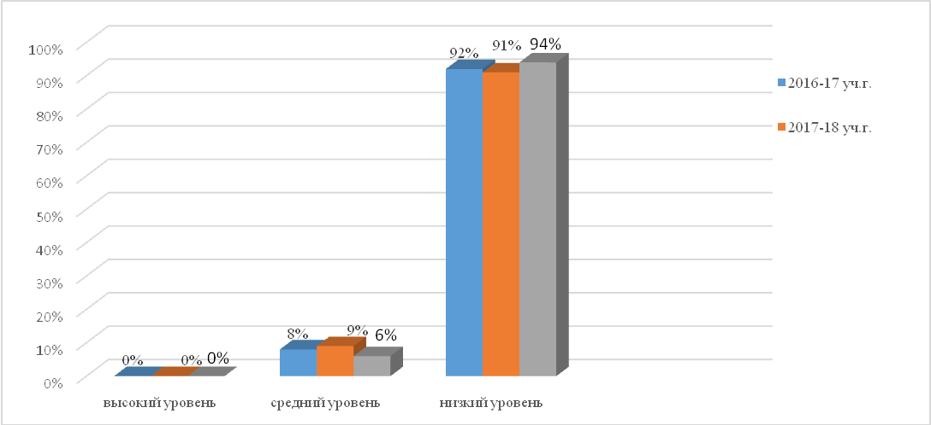

Страх самовыражения
  - 

Страх ситуации проверки знаний

Страх не соответствовать ожиданиям окружающих



Низкая физиологическая сопротивляемость стрессу



Проблемы и страхи в отношении с учителями



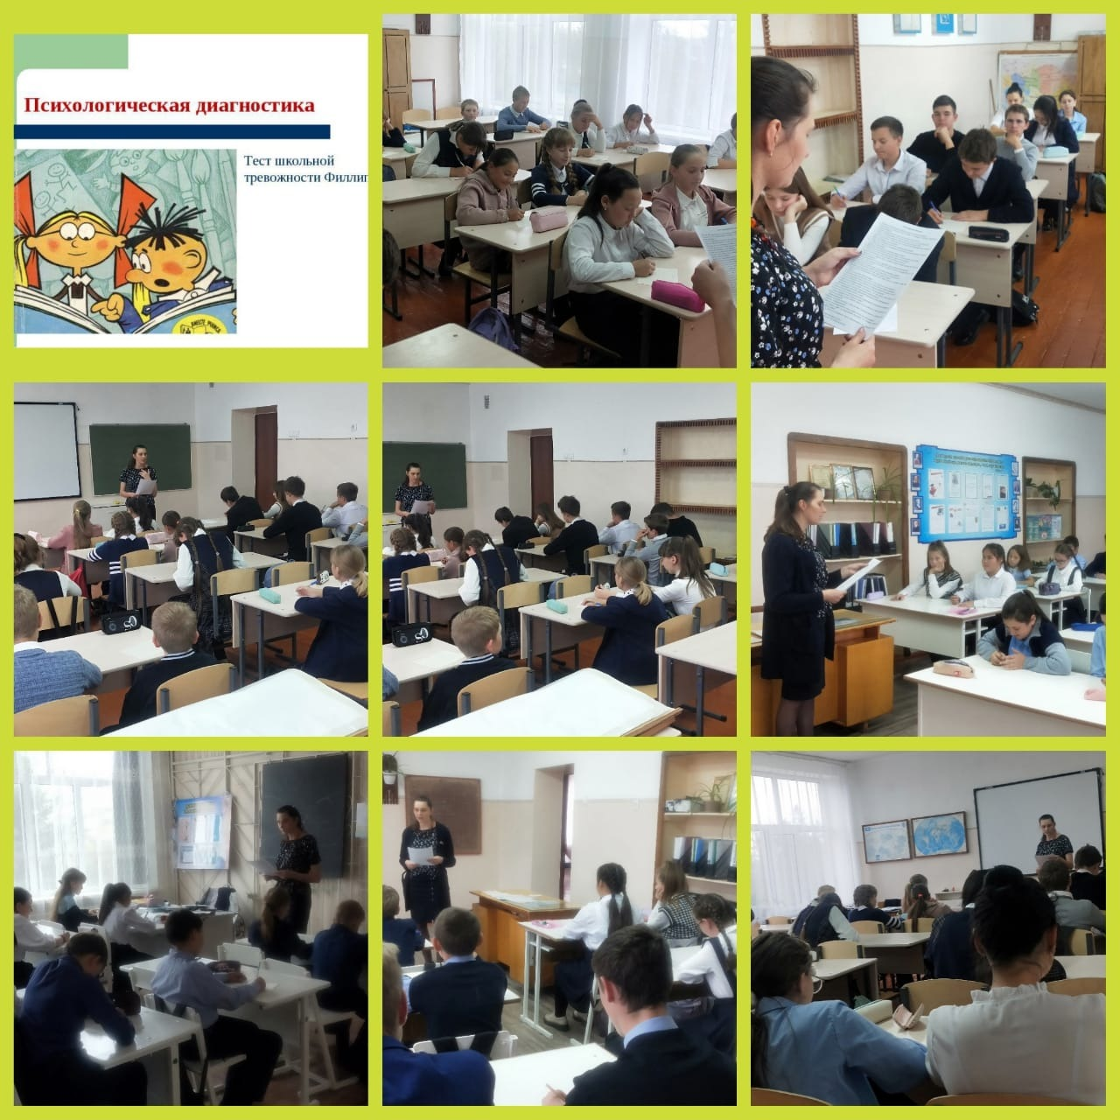

https://www.instagram.com/p/Cj8LIrIN2mq/?igshid=MDJmNzVkMjY=

